ĐẢM BẢO CHẤT LƯỢNG PHẦN MỀM
Câu 1: Trình bày phương pháp phát triển phần mềm linh hoạt Agile. Mô tả cụ thể framework scrum
- Phương pháp phát triển phần mềm Agile:
- Agile là một phương pháp phát triển phần mềm linh hoạt, nhấn mạnh vào sự cộng tác, khả năng thích ứng với thay đổi và cải tiến liên tục. Agile không phải là một quy trình cụ thể mà là một tập hợp các nguyên tắc giúp nhóm phát triển phần mềm hoạt động hiệu quả hơn.
- Agile dựa trên Agile Manifesto với 4 giá trị cốt lõi
- Cá nhân và sự tương tác hơn là quy trình và công cụ.
- Phần mềm chạy được hơn là tài liệu đầy đủ.
- Cộng tác với khách hàng hơn là đàm phán hợp đồng.
- Phản hồi với thay đổi hơn là tuân thủ kế hoạch cứng nhắc.
- 12 nguyên tắc Agile
- Ưu tiên sự hài lòng của khách hàng
- Sẵn sàng thay đổi yêu cầu
- Cung cấp phần mềm hoạt động được trong thời gian ngắn
- Ưu tiên làm việc cùng nhau giữa khách hàng và đội ngũ phát triển
- Xây dựng động lực cho các cá nhân
- Đối thoại trực tiếp
- Theo dõi các kết quả đầu ra
- Phát triển bền vững và liên tục
- Liên tục quan tâm đến kỹ thuật và thiết kế tăng cường hiệu quả
- Đơn giản để tối đa hóa số lượng công việc làm được
- Thiết kế tốt nhất được tạo nên từ các nhóm tự tổ chức.
- Phản ánh và điều chỉnh thường xuyên

- Mô tả cụ thể framework scrum:
- Trước hết, Product Owner sẽ nhận yêu cầu công việc từ khách hàng, người quản lý, đội nhóm khác,... Sau đó Product sẽ quản lý và sắp xếp các yêu cầu theo thứ tự ưu tiên cần hoàn thiện ( đó có thể là lỗi cần fix, chức năng cần phát triển,...). Danh sách công việc này gọi là Product Backlog
- Sau đó sẽ tổ chức buổi Sprint Planning Meeting (cuộc họp sprint đầu tiên) giữa đội ngũ phát triển và Product Owner. Đội ngũ phát triển sẽ lựa chọn những công việc trong product backlog và cam kết sẽ hoàn thiện những công việc này ( những công việc được lựa chọn này được gọi là sprint backlog)
- Một sprint sẽ thường diễn ra trong vòng 1 - 4 tuần, trong khoảng thời gian làm việc này đội ngũ sẽ phải báo cáo tiến độ công việc hàng ngày thông qua cuộc họp Daily Standup MeetingHọp 15 phút hàng ngày để kiểm tra tiến độ, lập kế hoạch cho ngày tiếp theo dưới sự hỗ trợ của Scum Master. Sprint Plannin tối đa 8 giờ, xác định Sprint Goal và Sprint Backlog. Sprint Review: Họp cuối Sprint, tối đa 4 giờ, để đánh giá Increment và lấy ý kiến từ các bên liên quan.Sprint Retrospective: Họp tối đa 3 giờ, phản ánh và cải thiện quy trình cho Sprint sau.
- Product Backlog: Danh sách công việc được sắp xếp ưu tiên, liên tục được tinh chỉnh bởi Product Owner. Sprint Backlog: Tập hợp các mục được chọn từ Product Backlog để thực hiện trong Sprint, kèm kế hoạch thực hiện. Increment: Sản phẩm hoàn chỉnh, đáp ứng Definition of Done, có thể giao cho khách hàng
- Scum Master là người hiểu rõ về quy trình Scrum nhất và cũng là người theo dõi tiến độ công việc và giúp nhóm hoạt động 1 cách tốt nhất
- Khi khoảng thời gian Sprint kết thúc, đội ngũ phát triển sẽ đóng gói và chuyển giao sản phẩm lại cho Product Owner
- Ngoài ra cuối giai đoạn này sẽ có cuộc họp Sprint Review để nhóm tổng kết kết quả làm việc để quyết định xem có thể phát triển thêm hay sửa đổi hay không,...
- Cuộc họp còn lại là Sprint Retrospective bao gồm toàn bộ thành viên trong Sprint để cùng nhìn lại quá trình làm việc để cải thiện hiệu suất làm việc trong sprint,...
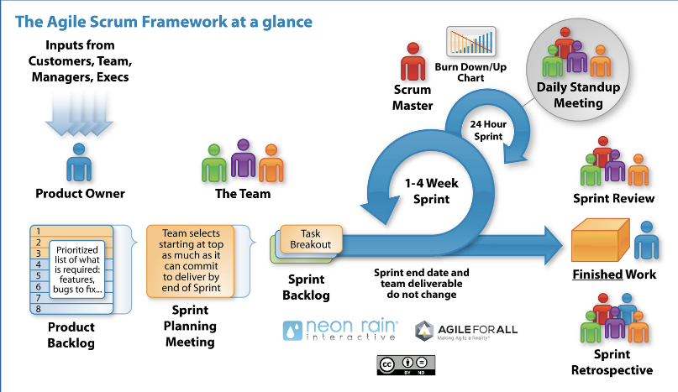
Câu 2: Các hoạt động rà soát đảm bảo chất lượng phần mềm
- Rà soát kế hoạch và phương pháp quản lý dự án: Kiểm tra Project Management Plan, Implementation Methodology, Test Strategy, Schedule, Requirement Traceability Matrix để đảm bảo tính hợp lý và khả thi.
- Rà soát tài liệu yêu cầu người dùng (User Requirement Document): Xác minh tính đầy đủ, chính xác và rõ ràng của yêu cầu từ phía người dùng.
- Rà soát thiết kế hệ thống: Bao gồm Architecture Design, Function Design, Database Design, Interface Design để đảm bảo tính nhất quán và khả năng mở rộng.
- Rà soát mã nguồn và quy tắc lập trình: Kiểm tra Source Code, Coding Convention để đảm em bảo mã nguồn dễ hiểu, bảo trì và tuân theo tiêu chuẩn lập trình.
- Rà soát kịch bản kiểm thử và kết quả kiểm thử: Đánh giá Test Cases, Test Scenarios, Test Results để đảm bảo bao quát đủ các trường hợp kiểm thử.
- Rà soát tài liệu hướng dẫn sử dụng: Kiểm tra User Manual, Installation Manual, Operation Guide, Configuration Guide để đảm bảo người dùng có thể dễ dàng sử dụng hệ thống.
- Kiểm tra lần cuối (Final Inspection): Đảm bảo toàn bộ phần mềm đạt yêu cầu chất lượng trước khi phát hành.
Ví dụ áp dụng thực tế:
Câu 3: Danh sách các tiêu chuẩn áp dụng trong ngành CNTT
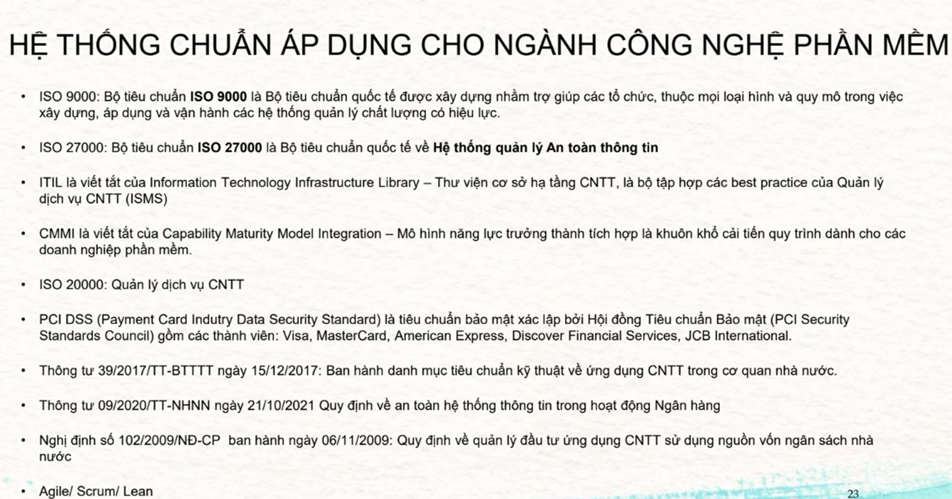
Giới thiệu chi tiết về 1 tiêu chuẩn cụ thể: ISO27000
- ISO27000 là gì?
· Là một bộ tiêu chuẩn quốc tế được ban hành bởi Tổ chức Tiêu chuẩn hóa Quốc tế (ISO) và Ủy ban Kỹ thuật Điện Quốc tế (IEC) nhằm thiết lập các nguyên tắc, yêu cầu và hướng dẫn cho việc quản lý an toàn thông tin trong tổ chức.
· Bộ tiêu chuẩn này tập trung vào việc bảo vệ thông tin và quản lý rủi ro an ninh thông tin một cách có hệ thống và toàn diện.
- Mục tiêu và tầm quan trọng
· Thiết lập hệ thống quản lý an toàn thông tin (ISMS)
· Giảm thiểu rủi ro an toàn thông tin và tăng cường niềm tin với các bên liên quan.
· Đảm bảo tính bảo mật, toàn vẹn và sẵn sàng của thông tin
· Tuân thủ các yêu cầu pháp lý và quy định như GDPR, Luật An ninh mạng, v.v.
· Cung cấp bằng chứng cho các bên liên quan (khách hàng, đối tác, cổ đông) rằng tổ chức có các biện pháp bảo vệ thông tin nghiêm ngặt.
· Nâng cao khả năng cạnh tranh toàn cầu thông qua việc tuân thủ các tiêu chuẩn quốc tế.
- Phạm vị & đối tượng
· Phạm vi: Phạm vi áp dụng rộng rãi trong việc quản lý và bảo vệ an toàn thông tin trong mọi tổ chức, bất kể quy mô, lĩnh vực hoạt động hay loại hình kinh doanh
· Đối tượng: ISO 27000 được thiết kế để phù hợp với mọi tổ chức, bất kể ngành nghề và quy mô ( các tổ chức lớn, ngân hàng và tài chính, công ty về công nghệ thông tin hoặc công ty y tế, ... ).
- 3 nguyên tắc cơ bản:
· Bảo mật thông tin
· Toàn vẹn thông tin
· Sẵn sàng thông tin
- Lợi ích của doanh nghiệp khi áp dụng bộ tiêu chuẩn ATTT ISO 27000
· Củng cố thương hiệu
· Tăng cường khả năng phục hồi
· Đạt được và duy trì sự tuân thủ
· Bảo vệ thông tin có giá trị
· Giảm tổn thất
· Tăng cường đảm bảo và tin cậy
- Các thách thức khi triển khai ISO 27000
· Khó khăn trong nhận thức và hiểu biết về ISO/IEC 27001
· Thách thức trong quản lý và điều hành
· Vấn đề về tài nguyên và chi phí
· Khó khăn trong việc duy trì và cải tiến liên tục
Câu 4: Quan điểm này chưa chính xác vì các hoạt động rà soát đảm bảo chất lượng phần mềm (QA - Quality Assurance) có vai trò quan trọng:
- Phát hiện lỗi sớm – Giúp phát hiện và sửa lỗi ngay từ giai đoạn đầu, tránh tốn kém khi phải sửa sau này.
- Đảm bảo phần mềm đáp ứng yêu cầu – Tránh trường hợp phần mềm không đúng yêu cầu và phải làm lại.
- Nâng cao hiệu suất và tính ổn định – Giúp phần mềm hoạt động mượt mà, tránh gặp sự cố khi triển khai.
- Giảm chi phí sửa lỗi về sau – Theo nghiên cứu, chi phí sửa lỗi trong giai đoạn phát triển thấp hơn nhiều so với sau khi triển khai.
- Tăng sự hài lòng của khách hàng – Một sản phẩm chất lượng giúp nâng cao uy tín và giảm khiếu nại từ người dùng.
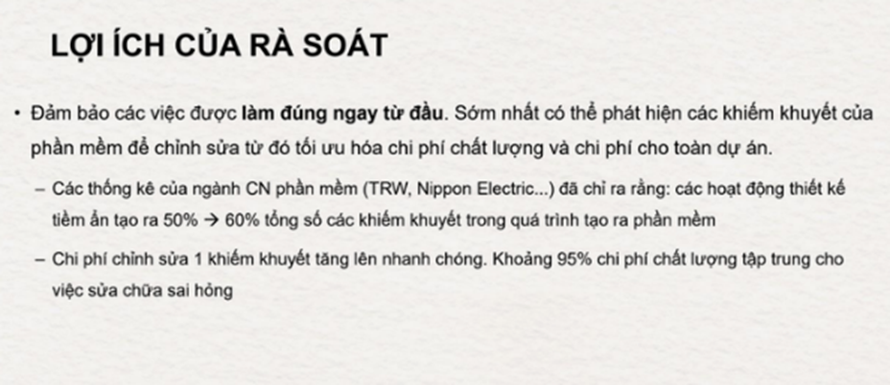
Câu 5:
- Quá trình rà soát các pha của nhóm diễn ra ở các pha: pha khảo sát, pha phân tích, pha thiết kế, pha lập trình, pha kiểm thử.
- Bài học rút ra sau rà soát các pha:
- Tầm quan trọng của tài liệu và minh chứng đầy đủ:
  - Việc thiếu các tài liệu đầu ra (như biên bản bàn giao, log trao đổi, Q&A) ở các pha khảo sát, phân tích, thiết kế đã gây khó khăn trong việc đánh giá và kiểm soát chất lượng.
  - Bài học: Cần lưu trữ đầy đủ biên bản, log trao đổi và Q&A để làm minh chứng, tăng độ tin cậy cho kết quả đánh giá.
- Lập kế hoạch chi tiết cho từng pha:
  - Các pha đầu (khảo sát, phân tích, thiết kế, lập trình) thiếu kế hoạch chi tiết về thời gian, phân công công việc và đầu ra, dẫn đến chậm tiến độ và khó kiểm soát chất lượng.
  - Bài học: Cần xác định rõ đầu vào, đầu ra, thời gian và người chịu trách nhiệm cho từng pha.
- Tăng cường rà soát và giao tiếp liên tục:
  - Việc thiếu giao tiếp giữa các nhóm (Dev, Tester, Chủ dự án) và không rà soát thường xuyên dẫn đến hiểu sai yêu cầu và thiếu minh chứng trao đổi.
  - Bài học: Cần thiết lập kênh giao tiếp chính thức và sử dụng checklist xen kẽ với các buổi review nội bộ để phát hiện sớm vấn đề.
- Tài liệu hóa thiết kế và kiểm thử:
  - Pha thiết kế thiếu tài liệu chi tiết (như sơ đồ luồng dữ liệu, thiết kế UI/UX) và pha kiểm thử thiếu truy vết yêu cầu (traceability) giữa Test Case và SRS, ảnh hưởng đến chất lượng đánh giá.
  - Bài học: Cần bổ sung tài liệu thiết kế chi tiết và xây dựng ma trận truy vết giữa SRS và Test Case.
- Quản lý kiểm thử hiệu quả:
  - Mặc dù pha kiểm thử có Test Plan và Test Analysis bài bản, nhưng thiếu tài liệu kiểm thử hồi quy và xác nhận môi trường trước khi thực thi.
  - Bài học: Cần thiết lập quy trình kiểm thử hồi quy có tài liệu minh chứng và xác nhận môi trường sẵn sàng trước khi kiểm thử.

